熠格托管
作业答疑

托管中心：苏州
学生姓名 | 年级 | 答疑日期 | 答疑时间
重点答疑科目 | 答疑教师 | 班主任 | 学生组别
物理

答疑过程
家庭作业完成记录
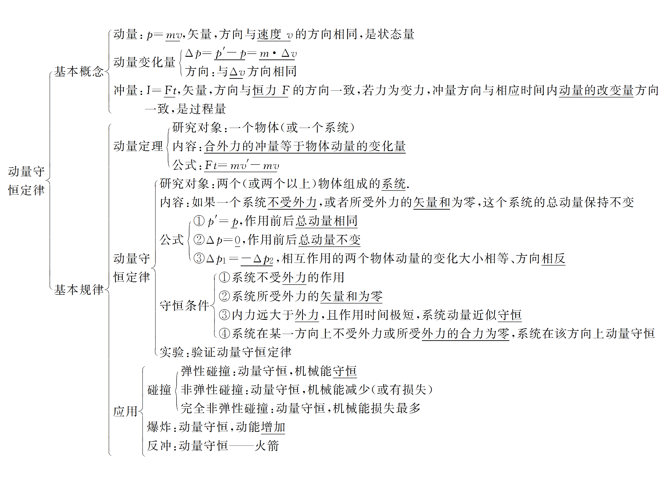
错题整理

章末培优练
一、选择题
1.如图1所示，质量为M的木块位于光滑水平地面上，在木块与墙之间用水平轻弹簧连接，开始时木块静止在A位置．现有一质量为m的子弹以水平速度v₀射向木块并嵌入其中，则当木块回到A位置时的速度v的大小以及此过程中墙对弹簧的冲量I的大小分别为( )
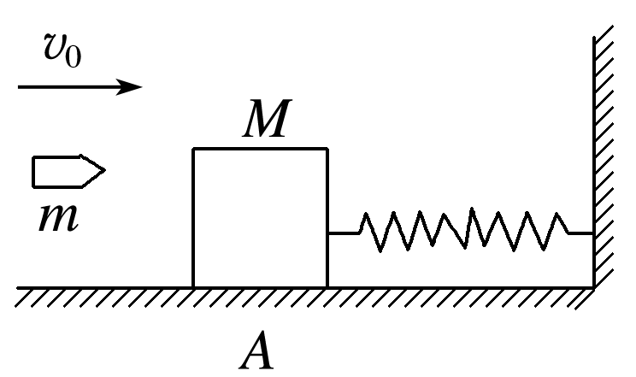
图1
A.$\frac{mv0}{M＋m}$，0 B.$\frac{mv0}{M＋m}$，2mv₀
C.$\frac{mv0}{M＋m}$，$\frac{2m2v0}{M＋m}$ D.$\frac{mv0}{M}$，2mv₀

2．(2019·全国卷Ⅰ)最近，我国为“长征九号”研制的大推力新型火箭发动机联试成功，这标志着我国重型运载火箭的研发取得突破性进展．若某次实验中该发动机向后喷射的气体速度约为3 km/s，产生的推力约为4.8×10⁶ N，则它在1 s时间内喷射的气体质量约为( )
A．1.6×10² kg B．1.6×10³ kg
C．1.6×10⁵ kg D．1.6×10⁶ kg

3．(多选)(2017·全国卷Ⅲ)一质量为2 kg的物块在合外力F的作用下从静止开始沿直线运动．F随时间t变化的图线如图2所示，则( )
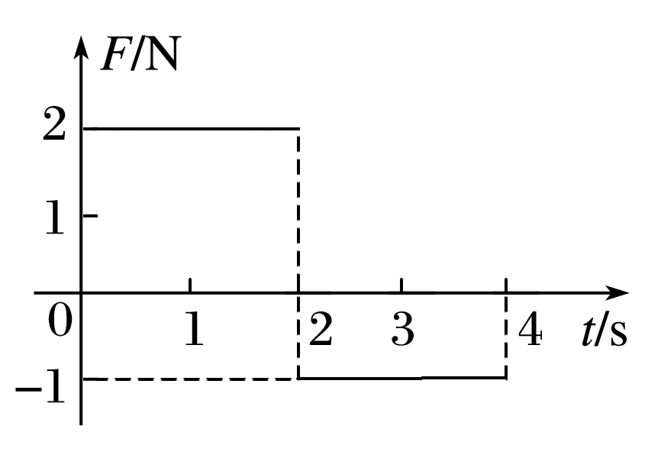
图2
A．t＝1 s时物块的速率为1 m/s
B．t＝2 s时物块的动量大小为4 kg·m/s
C．t＝3 s时物块的动量大小为5 kg·m/s
D．t＝4 s时物块的速度为零

4．(多选)如图3甲所示，在光滑水平面上，轻质弹簧右端固定，物体A以速度v₀向右运动压缩弹簧，测得弹簧的最大压缩量为x.现让弹簧右端连接另一质量为m的物体B(如图乙所示)，物体A以2v₀的速度向右压缩弹簧，测得弹簧的最大压缩量仍为x，则( )
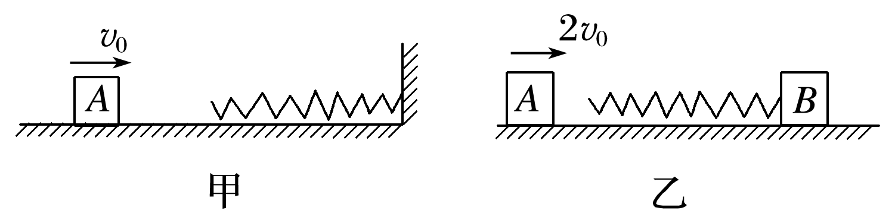
图3
A．物体A的质量为3m
B．物体A的质量为2m
C．弹簧压缩量最大时的弹性势能为$\frac{3}{2}$mv₀²
D．弹簧压缩量最大时的弹性势能为mv₀²

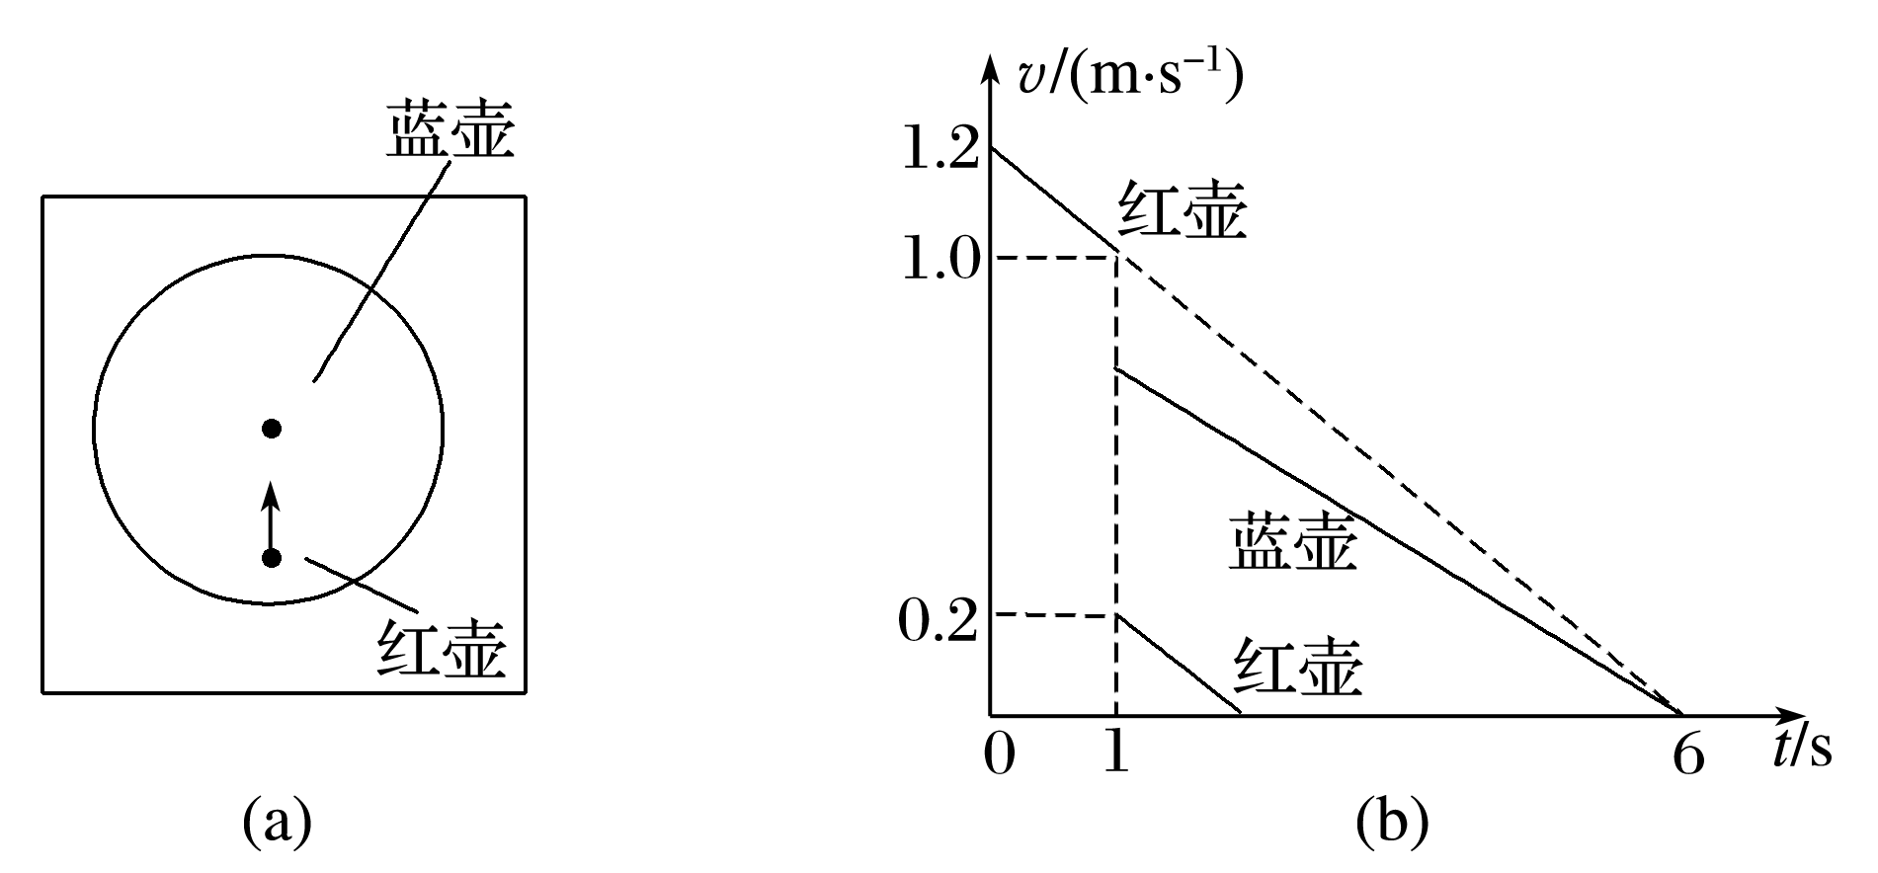
5．(2019·长郡中学模拟)在冰壶比赛中，某队员利用红壶去碰撞对方的蓝壶，两者在大本营中心发生对心碰撞如图4(a)所示，碰撞前后两壶运动的v－t图线如图(b)中实线所示，其中红壶碰撞前后的图线平行，两冰壶质量相等，则( )

A．碰后红壶将被反弹回来
B．碰后瞬间蓝壶速度为0.8 m/s
C．碰后蓝壶移动的距离为2.4 m
D．碰后红壶所受摩擦力小于蓝壶所受的摩擦力

6．(2020·潍坊市第一中学模拟)如图5所示，在粗糙水平面上，用水平轻绳相连的两个材料相同的物体A、B，质量均为m，在水平恒力F作用下以速度v做匀速直线运动．在t＝0时轻绳断开，A在F作用下继续前进，则下列说法正确的是( )
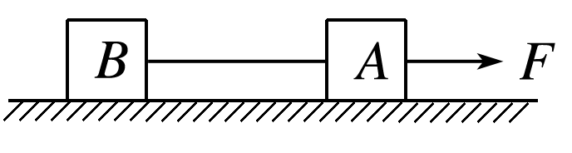
图5
A．t＝0至t＝$\frac{mv}{F}$时间内，A、B的总动量不守恒
B．t＝$\frac{2mv}{F}$时，A的动量为2mv
C．t＝$\frac{2mv}{F}$至t＝$\frac{3mv}{F}$时间内，A、B的总动量守恒
D．t＝$\frac{4mv}{F}$时，A的动量为4mv

7．(多选)(2019·怀化市模拟)如图6所示，一平台到地面的高度为h＝0.45 m，质量为M＝0.3 kg的木块放在平台的右端，木块与平台间的动摩擦因数为μ＝0.2.地面上有一质量为m＝0.1 kg的玩具青蛙，距平台右侧的水平距离为x＝1.2 m，旋紧发条后释放，让玩具青蛙斜向上跳起，当玩具青蛙到达木块的位置时速度恰好沿水平方向，玩具青蛙立即抱住木块并和木块一起滑行．已知木块和玩具青蛙均可视为质点，玩具青蛙抱住木块过程时间极短，不计空气阻力，重力加速度g＝10 m/s²，则下列说法正确的是( )
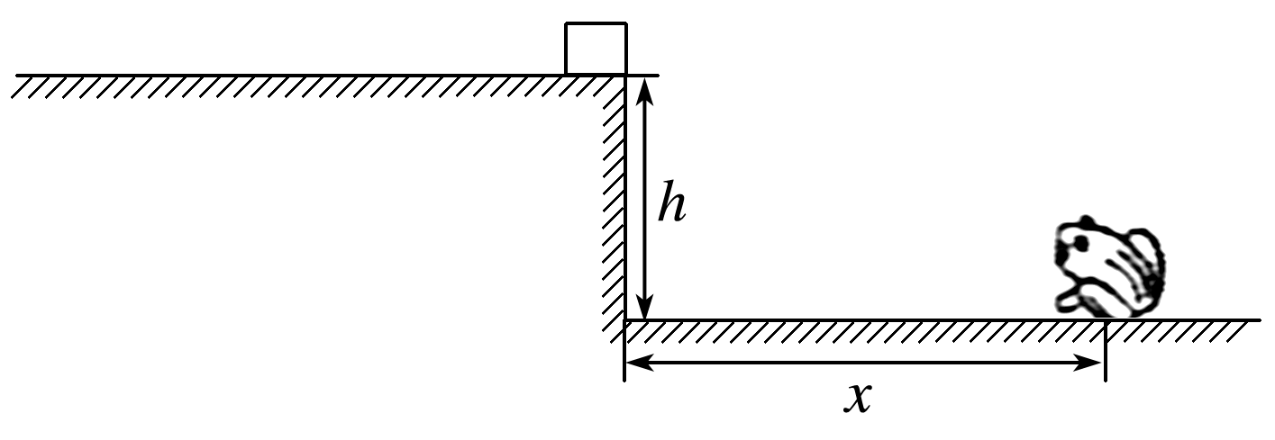
图6
A．玩具青蛙在空中运动的时间为0.3 s B．玩具青蛙在平台上运动的时间为2 s
C．玩具青蛙起跳时的速度大小为3 m/s D．木块开始滑动时的速度大小为1 m/s

8.如图7所示，在光滑水平面上放置一个质量为M的滑块，滑块的一侧是一个$\frac{1}{4}$弧形凹槽，凹槽的半径为R，A点切线水平．另一个质量为m的小球以速度v₀从A点冲上凹槽，重力加速度为g，不计摩擦．下列说法正确的是( )
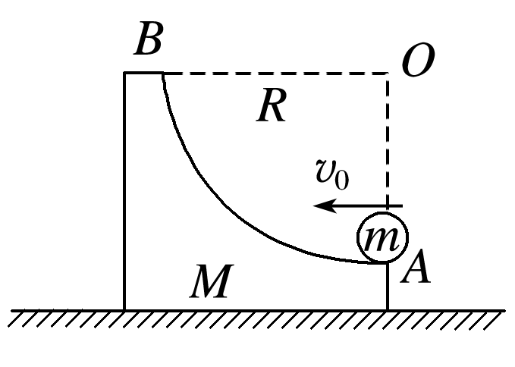
图7
A．当v₀＝$\sqrt{2gR}$时，小球能到达B点
B．如果小球的速度足够大，球将从滑块的左侧离开滑块后落到滑块左侧水平面上
C．当v₀＝$\sqrt{2gR}$时，小球在弧形凹槽上运动的过程中，滑块的动能一直增大
D．如果滑块固定，小球返回A点时对滑块的压力为$\frac{mv02}{R}$

二、非选择题
9．(2018·全国卷Ⅱ)汽车A在水平冰雪路面上行驶．驾驶员发现其正前方停有汽车B，立即采取制动措施，但仍然撞上了汽车B.两车碰撞时和两车都完全停止后的位置如图8所示，碰撞后B车向前滑动了4.5 m，A车向前滑动了2.0 m．已知A和B的质量分别为2.0×10³ kg和1.5×10³ kg，两车与该冰雪路面间的动摩擦因数均为0.10，两车碰撞时间极短，在碰撞后车轮均没有滚动，重力加速度大小g＝10 m/s².求：
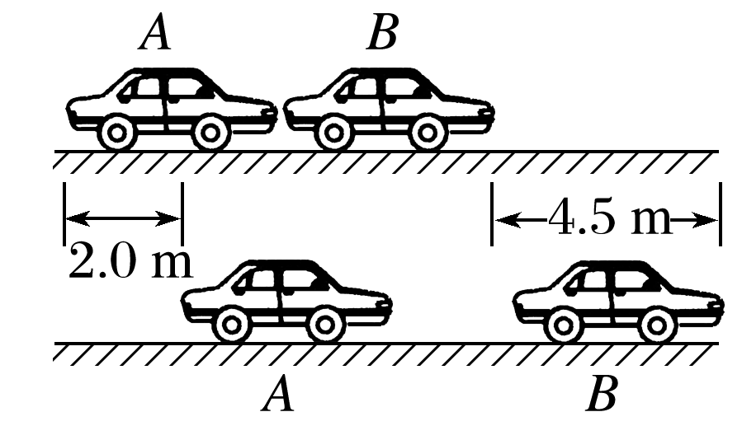
图8
(1)碰撞后的瞬间B车速度的大小；
(2)碰撞前的瞬间A车速度的大小．

10．(2019·天津市南开中学期末)如图9所示，一对杂技演员(都可视为质点)乘秋千从A点由静止出发绕O点下摆，演员处于A点时秋千绳处于水平位置，当摆到最低点B时，女演员在极短时间内将男演员沿水平方向推出，然后自己刚好能回到A点．求男演员落地点C与O点的水平距离x.(已知男演员的质量m₁和女演员的质量m₂的关系为$\frac{m1}{m2}$＝2，秋千的质量不计，秋千的绳长为R，C点比O点低5R，不计空气阻力)
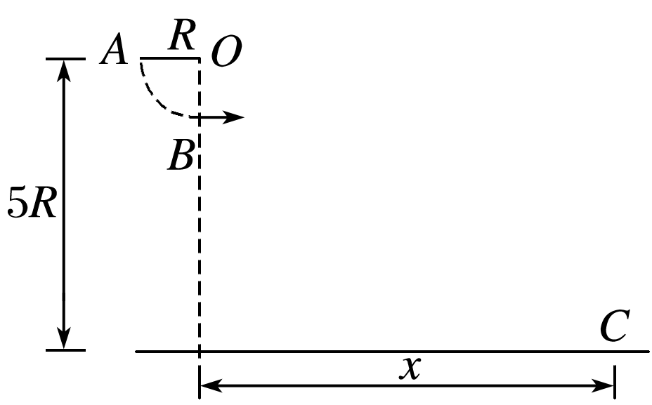
图9

11．(2019·珠海二中期中)如图10所示，质量M＝1.5 kg的小车静止于光滑水平面上并紧靠固定在水平面上的桌子右边，其上表面与水平桌面相平，小车的左端放有一质量为0.5 kg的滑块Q.水平放置的轻弹簧左端固定，质量为0.5 kg的小物块P置于光滑桌面上的A点并与弹簧的右端接触，此时弹簧处于原长．现用水平向左的推力F将P缓慢推至B点(弹簧仍在弹性限度内)，推力做功W_{F}＝4 J，撤去F后，P沿桌面滑到小车左端并与Q发生弹性碰撞，最后Q恰好没从小车上滑下．已知Q与小车表面间的动摩擦因数μ＝0.1，P、Q均可视为质点．g＝10 m/s²，求：
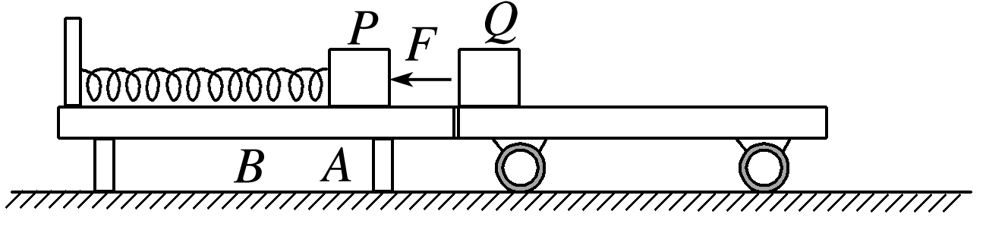
图10
(1)P与Q碰撞前瞬间的速度是多少？
(2)Q刚开始在小车上滑行时的初速度是多少？
(3)为保证Q不从小车上滑下，小车的长度至少为多少？

错题举一反三
[专题强化：动量和能量的综合应用]
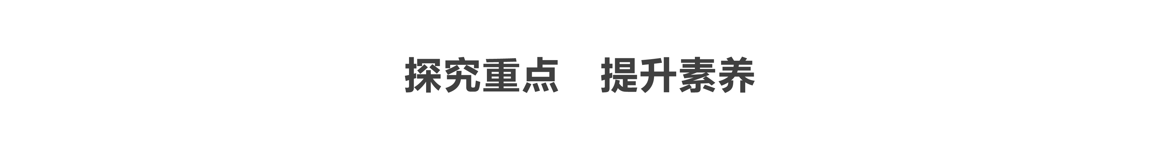
一、滑块—木板模型
1．把滑块、木板看成一个整体，摩擦力为内力，在光滑水平面上滑块和木板组成的系统动量守恒．
2．由于摩擦生热，机械能转化为内能，系统机械能不守恒，根据能量守恒定律，机械能的减少量等于因摩擦而产生的热量，ΔE＝F_{f}·s_{相对}，其中s_{相对}为滑块和木板相对滑动的路程．
3．注意：若滑块不滑离木板，就意味着二者最终具有共同速度，机械能损失最多．
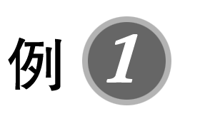(2019·玉溪一中期中)如图1所示，光滑水平轨道上放置长木板A(上表面粗糙)和滑块C，滑块B置于A的左端(B、C可视为质点)，三者质量分别为m_{A}＝2 kg、m_{B}＝1 kg、m_{C}＝2 kg，A与B间的动摩擦因数为μ＝0.5；开始时C静止，A、B一起以v₀＝5 m/s的速度匀速向右运动，A与C发生碰撞(时间极短)并粘在一起，经过一段时间，B刚好滑至A的右端而没掉下来．求长木板A的长度．(g＝10 m/s²)
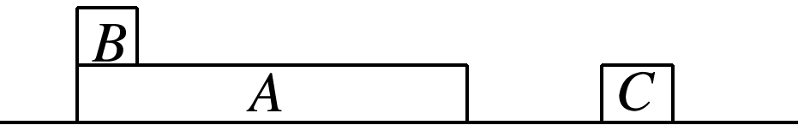
图1

二、子弹打木块模型
1．子弹打木块的过程很短暂，认为该过程内力远大于外力，系统动量守恒．
2．在子弹打木块过程中摩擦生热，系统机械能不守恒，机械能向内能转化．
3．若子弹不穿出木块，二者最后有共同速度，机械能损失最多．
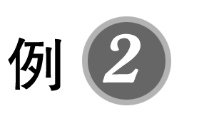(2019·沂南高二下期中)如图2所示，质量为M的木块静止于光滑的水平面上，一质量为m、速度为v₀的子弹水平射入木块且未穿出，设木块对子弹的阻力恒为F，求：
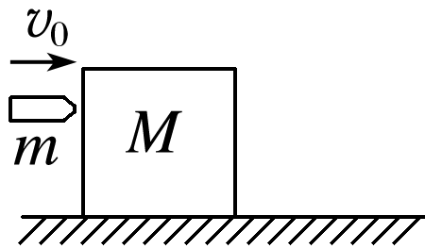
图2
(1)子弹与木块相对静止时二者共同速度为多大；
(2)射入过程中产生的内能和子弹对木块所做的功分别为多少；
(3)木块至少为多长时子弹不会穿出．

子弹打木块模型与滑块—木板模型类似，都是通过系统内的滑动摩擦力相互作用，系统所受的外力为零(或内力远大于外力)，动量守恒.当子弹不穿出木块或滑块不滑离木板时，两物体最后有共同速度，相当于完全非弹性碰撞，机械能损失最多.
三、弹簧类模型
1．对于弹簧类问题，在作用过程中，若系统合外力为零，则满足动量守恒．
2．整个过程中往往涉及多种形式的能的转化，如：弹性势能、动能、内能、重力势能的转化，应用能量守恒定律解决此类问题．
3．注意：弹簧压缩最短或弹簧拉伸最长时，弹簧连接的两物体速度相等，此时弹簧弹性势能最大．
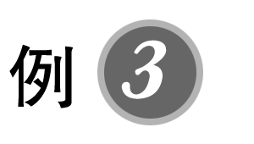如图3，在光滑水平直轨道上有三个质量均为m的物块A、B、C.B的左侧固定一轻弹簧(弹簧左侧的挡板质量不计)．设A以速度v₀向B运动，压缩弹簧；当A、B速度相等时，B与C恰好相碰并粘接在一起，然后继续运动．假设B和C碰撞过程时间极短，求从A开始压缩弹簧直至与弹簧分离的过程中．
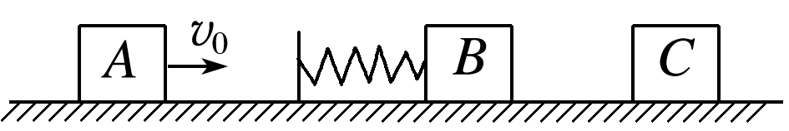
图3
(1)整个系统损失的机械能；
(2)弹簧被压缩到最短时的弹性势能．

四、动量和能量观点的综合应用
对于动量和能量结合的综合问题，一般把物体的运动分成几个子过程，在每一个子过程中通过研究对象的选取和受力分析，明确哪些过程动量守恒，哪些过程机械能守恒，哪些过程有机械能减少，需要列能量守恒定律方程．
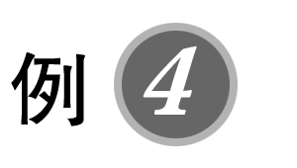(2020·广东省实验中学、广雅中学、佛山一中高二下期末)如图4所示，一质量为M_{B}＝6 kg的木板B静止于光滑的水平面上，物块A的质量M_{A}＝6 kg，停在B的左端，一质量为m＝1 kg的小球用长为l＝0.8 m的轻绳悬挂在固定点O上．将轻绳拉直至水平位置后，由静止释放小球，小球在最低点与A发生碰撞后反弹，反弹所能达到的最大高度h＝0.2 m，物块与小球均可视为质点，A、B达到共同速度后A还在木板上，不计空气阻力，g取10 m/s².
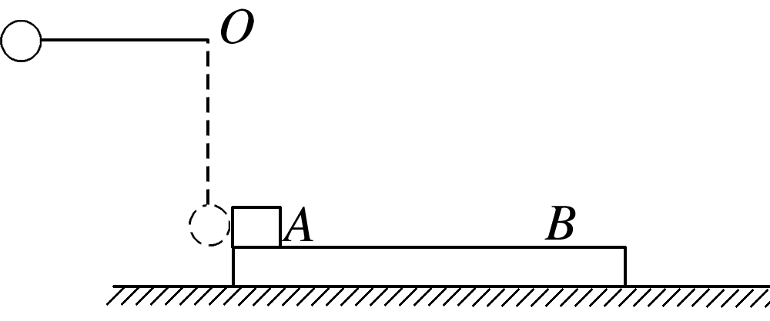
图4
(1)球和物块A碰后瞬间A物块的速度大小；
(2)A、B组成的系统因摩擦损失的机械能．

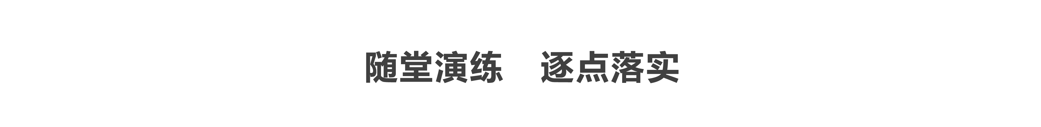
1．(子弹打木块模型)(多选)矩形滑块由不同材料的上、下两层粘合在一起组成，将其放在光滑的水平面上，质量为m的子弹以速度v₀水平射向滑块，若射击下层，子弹刚好不射出，若射击上层，则子弹刚好能射穿一半厚度，如图5所示，则上述两种情况相比较，下列说法正确的是( )
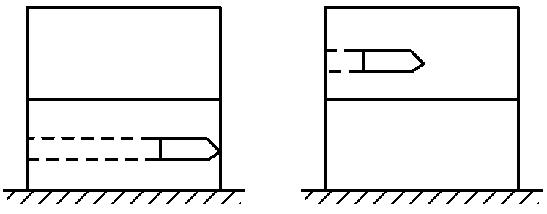
图5
A．子弹的末速度大小相等
B．系统产生的热量一样多
C．子弹对滑块做的功相同
D．子弹和滑块间的水平作用力一样大

2．(滑块－木板模型)(多选)(2019·马鞍山二中期末)如图6所示，静止在光滑水平面上的木板，右端有一根轻质弹簧沿水平方向与木板相连，木板质量M＝3 kg，质量m＝1 kg的铁块以水平速度v₀＝4 m/s从木板的左端沿板面向右滑行，压缩弹簧后又被弹回(弹簧始终在弹性限度内)，最后恰好停在木板的左端，则下列说法正确的是( )
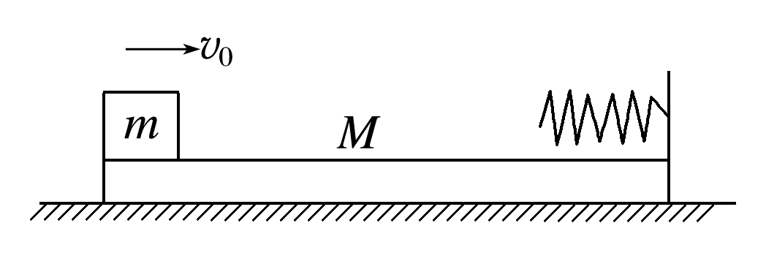
图6
A．铁块和木板最终共同以1 m/s的速度向右做匀速直线运动
B．运动过程中弹簧的最大弹性势能为3 J
C．运动过程中铁块与木板因摩擦而产生的热量为3 J
D．运动过程中铁块对木板的摩擦力对木板先做正功、后做负功

3．(弹簧类问题)(2019·开封、商丘九校期中联考)如图7所示，内壁粗糙、半径R＝0.4 m的四分之一圆弧轨道AB在最低点B与光滑水平轨道BC相切．质量m₂＝0.2 kg的小球b左端连接一水平轻质弹簧，静止在光滑水平轨道上，另一质量m₁＝0.2 kg的小球a自圆弧轨道顶端由静止释放，运动到圆弧轨道最低点B时对轨道的压力为小球a重力的2倍，忽略空气阻力，重力加速度g＝10 m/s².求：
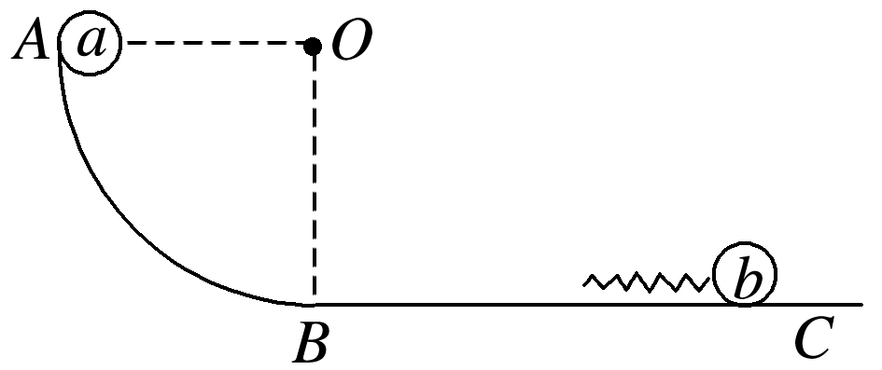
图7
(1)小球a由A点运动到B点的过程中，摩擦力做功W_{f}；
(2)小球a通过弹簧与小球b相互作用的过程中，弹簧的最大弹性势能E_{p}.

4．(动量、能量的综合问题)(2020·嘉兴一中期中)如图8所示，ABC是光滑轨道，其中BC部分是半径为R的竖直放置的半圆，AB部分与BC部分平滑连接．一质量为M的小木块放在轨道水平部分，木块被水平飞来的质量为m的子弹射中，子弹留在木块中．子弹击中木块前的速度为v₀.若被击中的木块能沿轨道滑到最高点C，求：
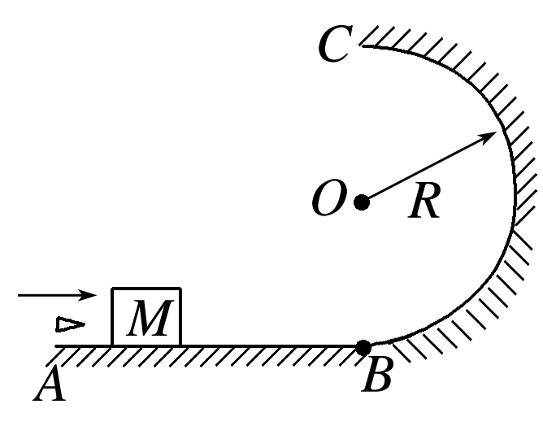
图8
(1)子弹击中木块并留在其中的过程中子弹和木块产生的热量Q；
(2)木块从C点飞出后落地点距离B点的距离s.

错题过关
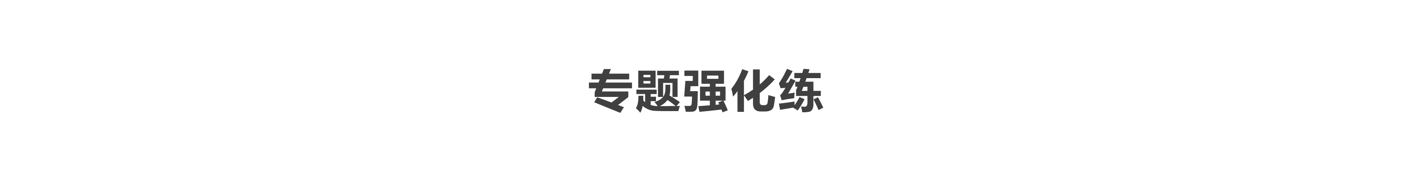
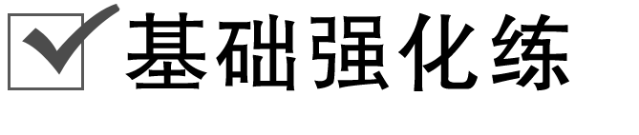
1.如图1所示，位于光滑水平桌面上的小滑块P和Q质量相等，Q与水平轻质弹簧相连．设Q静止，P以某一初速度向Q运动并与弹簧发生碰撞．在整个碰撞过程中，弹簧具有的最大弹性势能等于( )
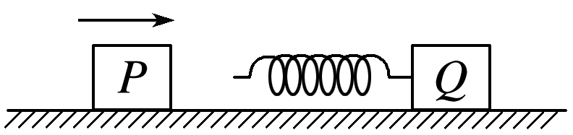
图1
A．P的初动能 B．P的初动能的$\frac{1}{2}$
C．P的初动能的$\frac{1}{3}$ D．P的初动能的$\frac{1}{4}$

2．(多选)如图2所示，与水平轻弹簧相连的物体A停放在光滑的水平面上，物体B沿水平方向向右运动，跟与A相连的轻弹簧相碰．在B跟弹簧相碰后，对于A、B和轻弹簧组成的系统，下列说法中正确的是( )
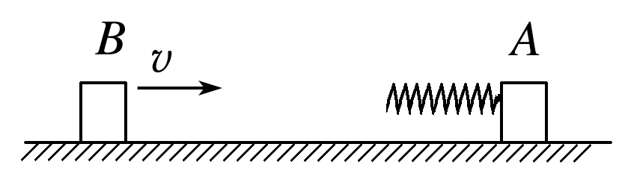
图2
A．弹簧压缩量最大时，A、B的速度相同
B．弹簧压缩量最大时，A、B的动能之和最小
C．弹簧被压缩的过程中系统的总动量不断减少
D．物体A的速度最大时，弹簧的弹性势能为零

3．(多选)如图3所示，小车在光滑的水平面上向左运动，木块水平向右在小车的水平车板上运动，且未滑出小车，下列说法正确的是( )
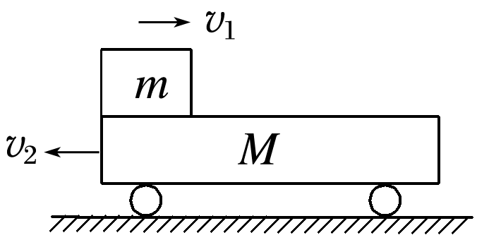
图3
A．若小车的动量大于木块的动量，则木块先减速再加速后匀速
B．若小车的动量大于木块的动量，则小车先加速再减速后匀速
C．若小车的动量小于木块的动量，则木块先减速后匀速
D．若小车的动量小于木块的动量，则小车先加速后匀速

4.质量为M、内壁间距为L的箱子静止于光滑的水平面上，箱子中间有一质量为m的小物块，小物块与箱子底板间的动摩擦因数为μ，初始时小物块停在箱子正中间，如图4所示．现给小物块一水平向右的初速度v，小物块与箱壁碰撞N次后恰又回到箱子正中间，并与箱子保持相对静止．设碰撞都是弹性碰撞，则整个过程中，系统损失的动能为( )
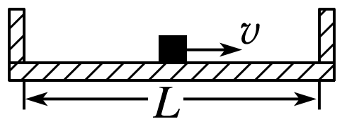
图4
A.$\frac{1}{2}$mv² B．μmgL
C.$\frac{1}{2}$NμmgL D.()

5.如图5所示，质量为M的小车静止在光滑的水平面上，小车上AB部分是半径为R的四分之一光滑圆弧，BC部分是粗糙的水平面．今把质量为m的小物体从A点由静止释放，小物体与BC部分间的动摩擦因数为μ，最终小物体与小车相对静止于B、C之间的D点，则B、D间的距离x随各量变化的情况是( )
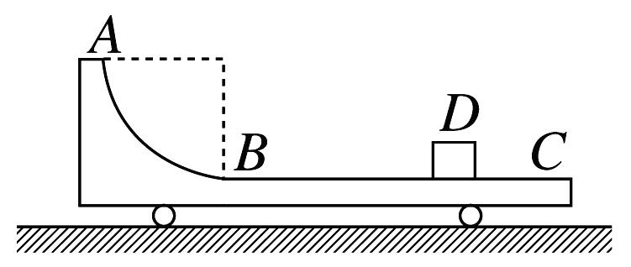
图5
A．其他量不变，R越大x越大
B．其他量不变，μ越大x越大
C．其他量不变，m越大x越大
D．其他量不变，M越大x越大

6．(多选)用不可伸长的细线悬挂一质量为M的小木块，木块静止，如图6所示．现有一质量为m的子弹自左向右水平射向木块，并停留在木块中，子弹初速度为v₀，重力加速度为g，则下列说法正确的是( )
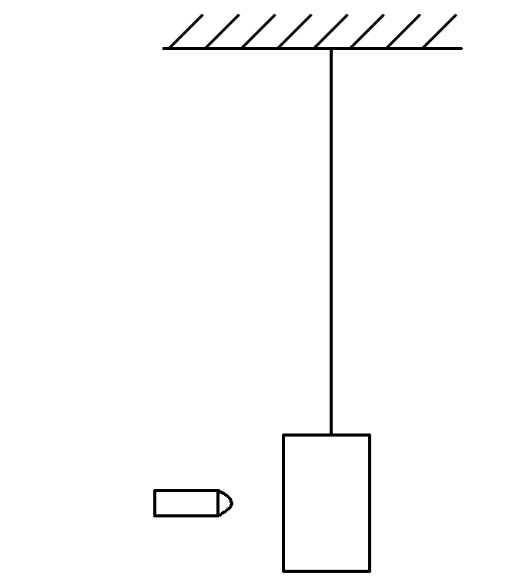
图6
A．从子弹射向木块到一起上升到最高点的过程中系统的机械能守恒
B．子弹射入木块瞬间动量守恒，故子弹射入木块后瞬间子弹和木块的共同速度为$\frac{mv0}{M＋m}$
C．忽略空气阻力，子弹和木块一起上升过程中系统机械能守恒，其机械能等于子弹射入木块前的动能
D．子弹和木块一起上升的最大高度为()

7．(多选)如图7所示，质量m₁＝3 kg且足够长的小车静止在光滑的水平面上，现有质量m₂＝2 kg、可视为质点的物块，以水平向右的速度v₀＝2 m/s从左端滑上小车，物块与车面间的动摩擦因数μ＝0.5，最后恰好不掉下小车且与小车保持相对静止．g取10 m/s²，在这一过程中，下列说法正确的是( )
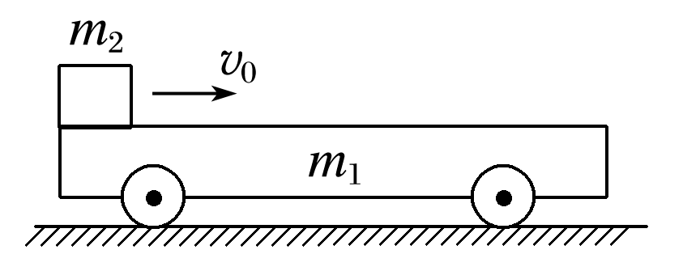
图7
A．系统最后共同运动的速度为1.2 m/s
B．小车获得的最大动能为0.96 J
C．系统损失的机械能为2.4 J
D．物块克服摩擦力做的功为4 J

8．(多选)(2019·合肥名校联考)如图8所示，竖直墙面和水平地面均光滑，质量分别为m_{A}＝6 kg，m_{B}＝2 kg的A、B两物体用质量不计的水平轻弹簧相连，其中A紧靠墙壁，现对B物体缓慢施加一个向左的力，该力对物体B做功W＝25 J，使A、B间弹簧被压缩，在系统静止时，突然撤去向左的推力解除压缩，则( )
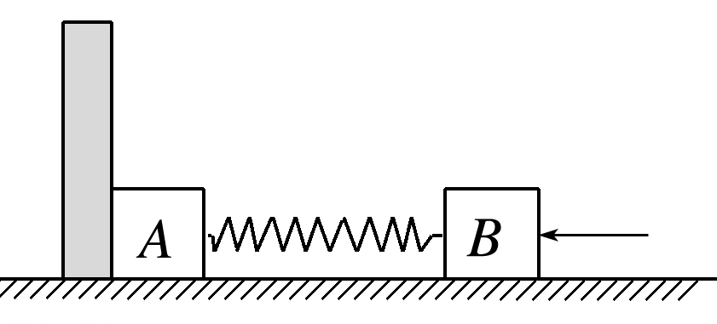
图8
A．解除压缩后，两物体和弹簧组成的系统动量守恒
B．解除压缩后，两物体和弹簧组成的系统机械能守恒
C．从撤去外力至A与墙面刚分离，A对弹簧的冲量I＝10 N·s，方向水平向右
D．A与墙面分离后，弹簧首次恢复原长时，两物体速率均是2.5 m/s

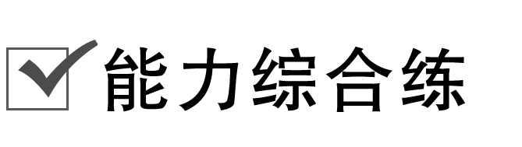
9．(多选)如图9所示，水平轻质弹簧的一端固定在墙上，另一端与质量为m的物体A相连，A放在光滑水平面上，有一质量与A相同的物体B，从离水平面高h处由静止开始沿固定光滑曲面滑下，与A相碰后一起将弹簧压缩，弹簧恢复原长后某时刻B与A分开且沿原曲面上升．下列说法正确的是(重力加速度为g)( )
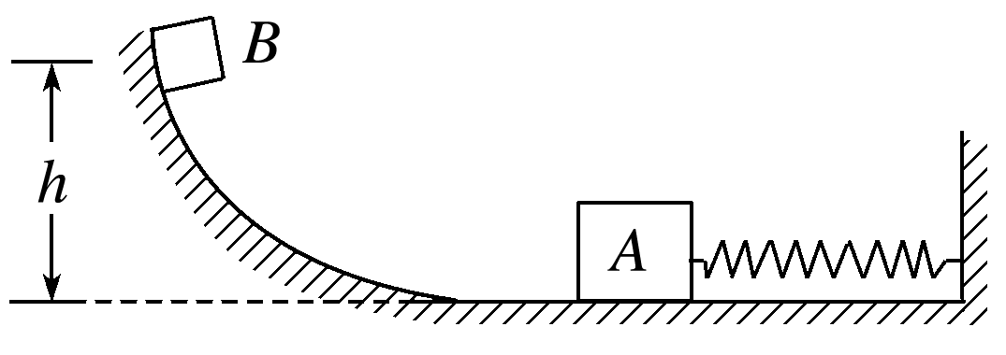
图9
A．弹簧被压缩时所具有的最大弹性势能为mgh
B．弹簧被压缩时所具有的最大弹性势能为$\frac{mgh}{2}$
C．B与A分开后能达到的最大高度为$\frac{h}{4}$
D．B与A分开后能达到的最大高度不能计算

10．(多选)如图10所示，图甲表示光滑平台上物体A以初速度v₀滑到上表面粗糙的水平小车上，车与水平面间的摩擦不计；图乙为物体A与小车B的v－t图像，由此可知( )
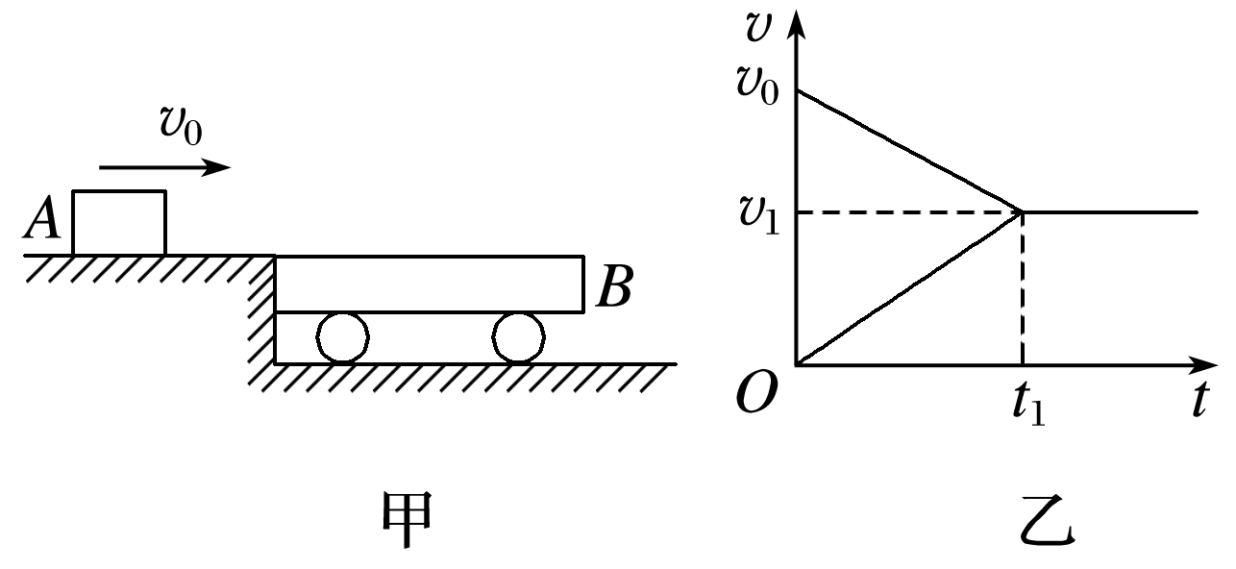
图10
A．小车上表面长度
B．物体A与小车B的质量之比
C．物体A与小车B上表面间的动摩擦因数
D．小车B获得的动能

11．(2019·眉山市期末)如图11所示，一水平轻弹簧右端固定在粗糙水平面右侧的竖直墙壁上，质量为M＝2 kg的物块静止在水平面上的P点，质量为m＝1 kg的小球用长l＝0.9 m的轻绳悬挂在P点正上方的O点．现将小球拉至轻绳与竖直方向成60°角位置，静止释放．小球到达最低点时恰好与物块发生弹性正碰．碰后物块向右运动并压缩弹簧，之后物块被弹回，刚好能回到P点．设小球与物块只碰撞一次，不计空气阻力，物块和小球均可视为质点，重力加速度取g＝10 m/s².求：
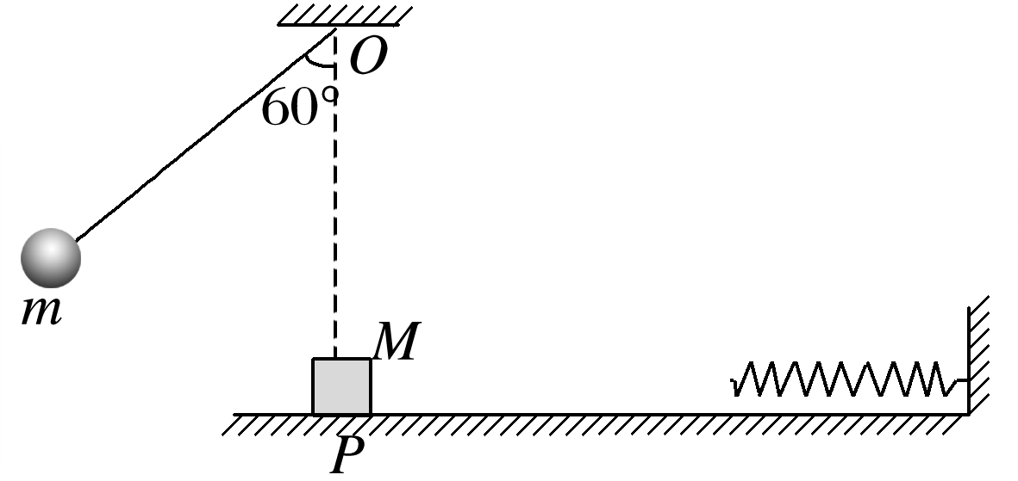
图11
(1)小球第一次摆到最低点与物块碰撞前瞬间对轻绳的拉力大小；
(2)弹簧的最大弹性势能E_{p}.

12．(2019·济南市模拟)如图12所示，光滑的水平面上有一质量M＝9 kg的木板，其右端恰好和$\frac{1}{4}$光滑固定的圆弧轨道AB的底端等高对接(木板的水平上表面与圆弧轨道相切)，木板右端放有一质量m₀＝2 kg的物体C(可视为质点)，已知圆弧轨道半径R＝0.9 m，现将一质量m＝4 kg的小滑块(可视为质点)，在轨道顶端A点由静止释放，滑块滑到B端后冲上木板，并与木板右端的物体C粘在一起沿木板向左滑行，最后恰好不从木板左端滑出，已知滑块和物体C与木板上表面间的动摩擦因数均为μ＝0.2，取g＝10 m/s².求：
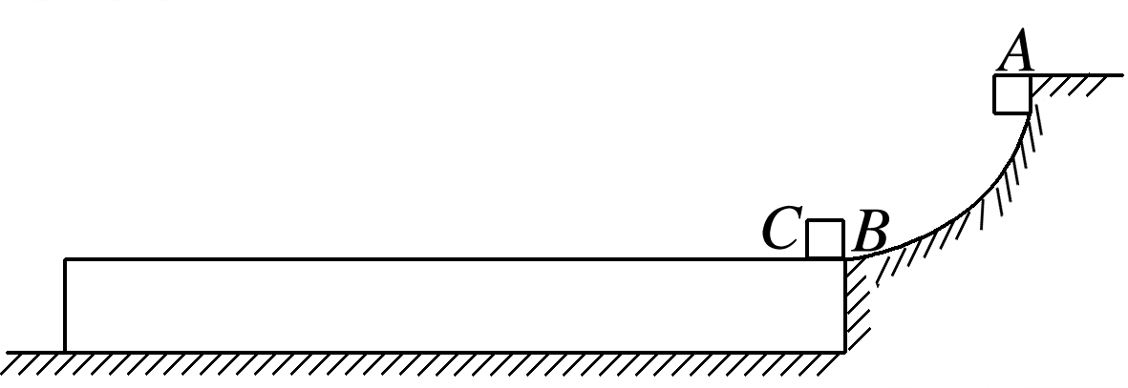
图12
(1)滑块到达圆弧的B端时，轨道对它的支持力大小；
(2)木板的长度l.

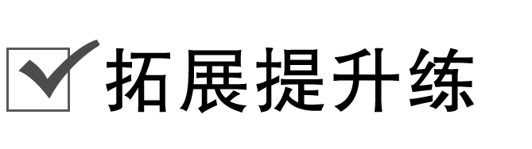
13．如图13所示，光滑水平面上有一辆质量为M＝1 kg的小车，小车的上表面有一个质量为m＝0.9 kg的滑块，滑块与小车的挡板用水平轻弹簧相连接，滑块与小车上表面间的动摩擦因数为μ＝0.2，整个系统一起以v₁＝10 m/s的速度向右做匀速直线运动，此时弹簧长度恰好为原长．现在用一质量为m₀＝0.1 kg的子弹，以v₀＝50 m/s的速度向左射入滑块且不穿出，所用时间极短．当弹簧压缩到最短时，弹簧被锁定，测得此时弹簧的压缩量为d＝0.50 m，g＝10 m/s².求：
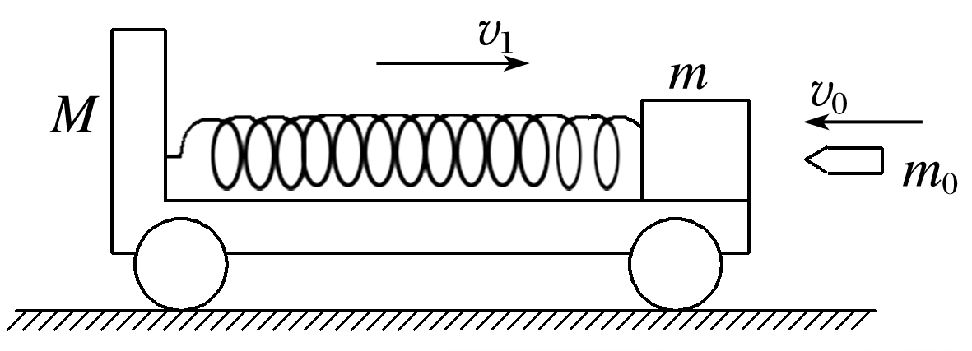
图13
(1)子弹射入滑块后的瞬间，子弹与滑块的共同速度；
(2)弹簧压缩到最短时，弹簧弹性势能的大小．

做错原因分析

